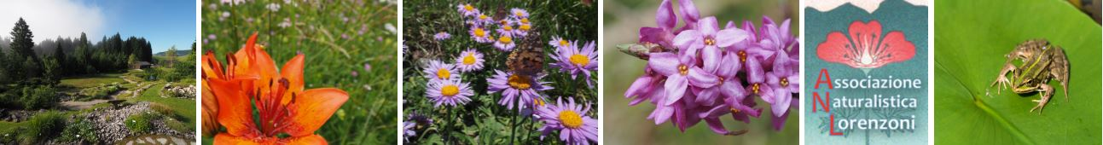

Associazione Naturalistica Lorenzoni - Amici del giardino botanico alpino del Cansiglio
PREMIO “ G. LORENZONI KIDS 2019 “
I fantastici tre: i grandi predatori ritornano nei boschi delle Alpi
Richiesta di ammissione al concorso ed accettazione regolamento - Da inviare entro il 20/1/2019
Spett. Ass. Naturalistica G. Lorenzoni
Via del Meril 13
31029 Vittorio Veneto TV
email: concorsolorenzonikids@gmail.com

TIPOLOGIA E DENOMINAZIONE DELLA SCUOLA*

CLASSE PARTECIPANTE*

INDIRIZZO* |  | N°*
COMUNE* |  | CAP*
PROVINCIA*

TELEFONO* | EMAIL SEGRETERIA*

DATI RELATIVI AL DOCENTE REFERENTE CHE RICHIEDE LA PARTECIPAZIONE AL CONCORSO:

NOME E COGNOME*

RECAPITO TELEFONICO ED EMAIL*

MATERIA INSEGNATA*

* I DATI CONTRASSEGNATI CON L'ASTERISCO SONO OBBLIGATORI
CONDIZIONI DI PRIVACY - Presa visione dell'informativa ai sensi dell’art. 13 del Regolamento UE 2016/679
Desideriamo informarla che ai sensi dell’art. 13 del Regolamento UE 2016/679 ed in relazione alle informazioni di cui si entrerà in possesso, ai fini della tutela delle persone e altri soggetti in materia di trattamento di dati personali, il trattamento dei suoi dati sarà effettuato nel rispetto dei principi di correttezza, liceità e trasparenza, di tutela della riservatezza e dei suoi diritti.
La scrivente associazione informa ai sensi dell'art. 13 del suddetto Decreto che:
1. i dati da lei forniti verranno trattati in relazione alle esigenze contrattuali relative a questo bando ed ai conseguenti adempimenti dalle stesse derivanti, nonché per una efficace gestione dei rapporti;
2. il trattamento e la conservazione dei dati sarà effettuato mediante l'ausilio di mezzi e strumenti informatici e/o cartacei, secondo le modalità atte a garantire l'integrità, la sicurezza e la riservatezza;
3. il conferimento dei dati è obbligatorio per l'assolvimento degli obblighi di legge e/o contrattuali; l'eventuale rifiuto a fornire tali dati comporterà la mancata esecuzione del contratto inteso come possibilità di accedere alla selezione degli elaborati effettuata dalla commissione giudicatrice;
4. il titolare del trattamento dei dati è l’ Ass. Naturalistica G. Lorenzoni via del Meril 13 31029 Vittorio Veneto nella persona del suo rappresentante legale.
6. i dati verranno trattati per tutta la durata del rapporto instaurato e anche successivamente per quanto indicato al punto 1.
Le viene riconosciuto il diritto di chiedere conferma dell’esistenza o meno di propri dati personali, di accedere ai propri dati personali, di chiedere la loro rettifica, l'aggiornamento e la cancellazione, se incompleti, erronei o raccolti in violazione alla legge, nonché di opporsi al trattamento per motivi legittimi facendone richiesta via email ad associazionelorenzoni@gmail.com

Con la presente chiedo che la classe sopra indicata venga ammessa al concorso, accettando fin d’ora tutte le condizioni riportate nel regolamento del bando a cui questa scheda di iscrizione fa riferimento

ACCONSENTO IL TRATTAMENTO DEI DATI DATA ____________________

DATA, TIMBRO E FIRMA DEL DIRIGENTE SCOLASTICO

_______________________________________________________________________________________________

